เรื่องที่ ๘ การเขียนเรื่องตามจินตนาการ
แผนการจัดการเรียนรู้ที่ ๕ ส่วนประกอบหนังสือนิทานภาพ

ชั้นประถมศึกษาปีที่ ๖ เวลา ๑ ชั่วโมง
หน่วยการเรียนรู้ที่ ๑๔
เขียนชำนาญ...งานสร้างสรรค์
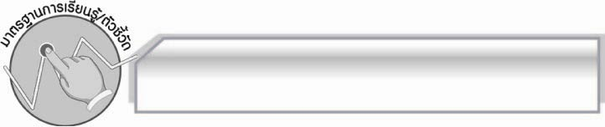
มาตรฐานการเรียนรู้/ตัวชี้วัด

มาตรฐานการเรียนรู้
มาตรฐาน ท ๒.๑ ใช้กระบวนการเขียนเขียนสื่อสาร เขียนเรียงความ ย่อความ และเขียนเรื่องราว
ในรูปแบบต่างๆ เขียนรายงานข้อมูลสารสนเทศและรายงานการศึกษาค้นคว้าอย่างมีประสิทธิภาพ
ตัวชี้วัด
ท ๒.๑ ป.๖/๘ เขียนเรื่องตามจินตนาการและสร้างสรรค์
ท ๒.๑ ป.๖/๙ มีมารยาทในการเขียน

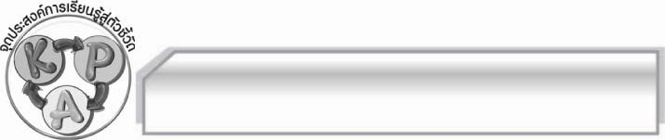
จุดประสงค์การเรียนรู้สู่ตัวชี้วัด

๑. อธิบายเกี่ยวกับส่วนประกอบของหนังสือนิทานภาพได้ (K)
๒. เขียนแผนภาพสรุปส่วนประกอบหนังสือนิทานภาพได้ (P)
๓. เห็นประโยชน์ของการทำหนังสือนิทานภาพ (A)

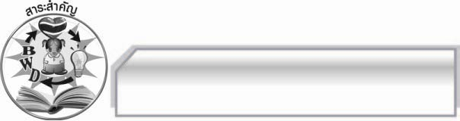
สาระสำคัญ

หนังสือนิทานภาพมีหลักในการเขียนเช่นเดียวกับการเขียนนิทาน แต่มีภาพประกอบซึ่งภาพประกอบจะสอดคล้องกับเนื้อเรื่องของนิทานตอนนั้น ๆ การทำหนังสือนิทานภาพครบองค์ประกอบจะทำให้หนังสือนิทานภาพมีความสมบูรณ์

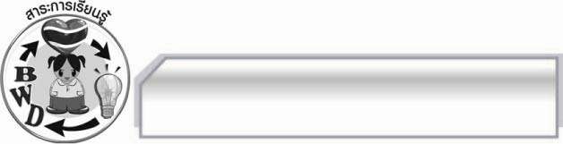
สาระการเรียนรู้

ส่วนประกอบของหนังสือนิทานภาพ

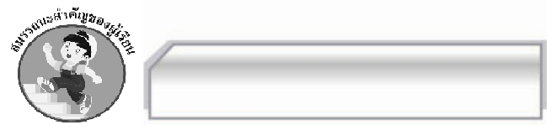

สมรรถนะสำคัญของผู้เรียน

- ความสามารถในการสื่อสาร
- ทักษะการอ่าน
- ทักษะการเขียน
- ทักษะการฟัง การดู และการพูด
- ความสามารถในการคิด
- การให้เหตุผล
- การจัดระบบความคิดเป็นแผนภาพ
- การสรุปความรู้
- ความสามารถในการแก้ปัญหา
- ความสามารถในการใช้ทักษะชีวิต

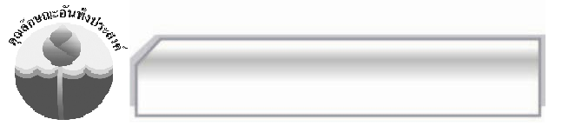

คุณลักษณะอันพึงประสงค์

ใฝ่เรียนรู้
ตัวชี้วัดที่ ๔.๑ ตั้งใจ เพียรพยายามในการเรียนและเข้าร่วมกิจกรรมการเรียนรู้
รักความเป็นไทย
ตัวชี้วัดที่ ๗.๒ เห็นคุณค่าและใช้ภาษาไทยในการสื่อสารได้อย่างถูกต้องและเหมาะสม

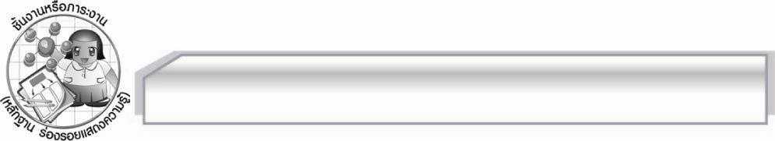
ชิ้นงานหรือภาระงาน (หลักฐาน ร่องรอยแสดงความรู้)

-

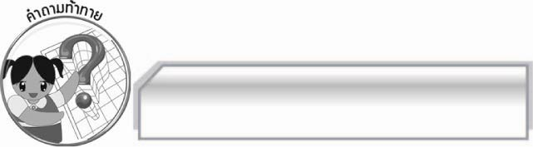
คำถามท้าทาย

ภาพนิทานแบบใดที่จะทำให้คนอ่านสนใจ

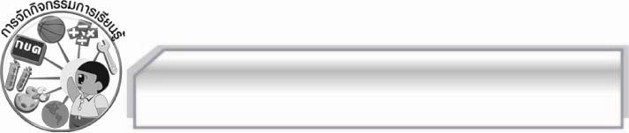
การจัดกิจกรรมการเรียนรู้

๑. ครูนำหนังสือนิทานภาพมาแจกให้นักเรียนแต่ละคู่ดูแล้วใช้คำถามเพื่อให้นักเรียนร่วมกันแสดงความคิดเห็น ดังนี้
 นักเรียนเคยอ่านหนังสือนิทานภาพหรือไม่ (รู้จัก/ไม่รู้จัก)
 เมื่ออ่านนิทานแล้วมีภาพประกอบนักเรียนรู้สึกอย่างไร (ตัวอย่างคำตอบ ไม่เบื่อ)
 ภาพประกอบในนิทานมีความน่าสนใจหรือไม่ อย่างไร (ตัวอย่างคำตอบ น่าสนใจ ภาพสื่อให้
เข้าใจง่าย)
๒. ครูนำบัตรคำ หนังสือนิทานภาพ มาติดไว้บนกระดาน แล้วอธิบายเพิ่มเติมและยกตัวอย่างเกี่ยวกับหนังสือนิทานภาพให้นักเรียนทุกคนเข้าใจ
๓. ให้นักเรียนร่วมวิเคราะห์ส่วนประกอบของหนังสือนิทานภาพ แล้วนำข้อมูลที่ได้มาสรุปลงในแผนภาพ โดยมีครูคอยให้คำอธิบายและให้คำแนะนำ พร้อมทั้งยกตัวอย่างเพิ่มเติมจนทุกคนเข้าใจ
๔. ให้นักเรียนและครูร่วมกันแสดงความคิดเห็นเพื่อสรุปความรู้ ดังนี้ หนังสือนิทานภาพมีหลักในการเขียนเช่นเดียวกับการเขียนนิทาน แต่มีภาพประกอบ ซึ่งภาพประกอบจะสอดคล้องกับเนื้อเรื่องของนิทานตอนนั้นๆ การทำหนังสือนิทานภาพครบองค์ประกอบจะทำให้หนังสือนิทานภาพมีความสมบูรณ์
๕. ให้นักเรียนร่วมกันแสดงความคิดเห็น โดยครูใช้คำถามท้าทาย ดังนี้
๏ ภาพนิทานแบบใดที่จะทำให้คนอ่านสนใจ

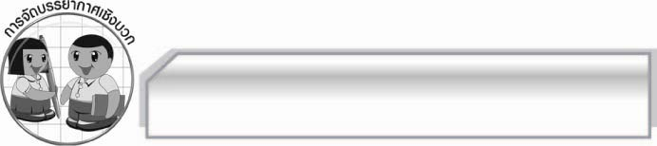
การจัดบรรยากาศเชิงบวก

ให้นักเรียนแสดงความคิดเห็น เกี่ยวกับการทำหนังสือนิทานภาพอย่างอิสระ ครูกล่าวคำชมเชยนักเรียนที่มีส่วนร่วมในการเรียน

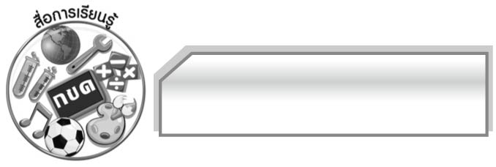
สื่อการเรียนรู้

- หนังสือนิทานภาพ
- บัตรคำ

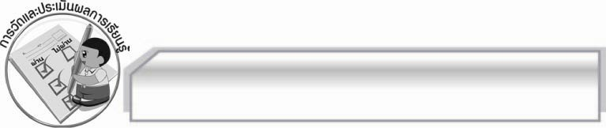
การวัดและประเมินผลการเรียนรู้

๑. วิธีการวัดและประเมินผล
๑.๑ สังเกตพฤติกรรมของนักเรียนในการเข้าร่วมกิจกรรม
๑.๒ ตรวจผลงานของนักเรียน
๒. เครื่องมือ
แบบสังเกตพฤติกรรมการเข้าร่วมกิจกรรม
๓. เกณฑ์การประเมิน
การประเมินพฤติกรรมการเข้าร่วมกิจกรรม
ผ่านตั้งแต่ ๒ รายการ ถือว่า ผ่าน
ผ่าน ๑ รายการ ถือว่า ไม่ผ่าน

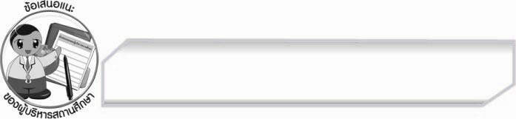
ข้อเสนอแนะของผู้บริหารสถานศึกษา
______________________________________________________________________________
______________________________________________________________________________
______________________________________________________________________________
______________________________________________________________________________
______________________________________________________________________________
______________________________________________________________________________
______________________________________________________________________________
______________________________________________________________________________
______________________________________________________________________________
______________________________________________________________________________
______________________________________________________________________________
______________________________________________________________________________
______________________________________________________________________________
______________________________________________________________________________
______________________________________________________________________________
______________________________________________________________________________
______________________________________________________________________________
______________________________________________________________________________
______________________________________________________________________________
______________________________________________________________________________
______________________________________________________________________________
______________________________________________________________________________
______________________________________________________________________________
______________________________________________________________________________

ลงชื่อ_________________________ (ผู้บริหารสถานศึกษา)
(_________________________)
________/________/________


บันทึกหลังการสอน

ผลการจัดการเรียนการสอน

______________________________________________________________________________
______________________________________________________________________________
______________________________________________________________________________
______________________________________________________________________________
______________________________________________________________________________
______________________________________________________________________________

ปัญหา / อุปสรรค

______________________________________________________________________________
______________________________________________________________________________
______________________________________________________________________________
______________________________________________________________________________
______________________________________________________________________________
______________________________________________________________________________

แนวทางแก้ไข

______________________________________________________________________________
______________________________________________________________________________
______________________________________________________________________________
______________________________________________________________________________
______________________________________________________________________________
______________________________________________________________________________

ลงชื่อ_________________________ (ผู้บันทึก)
(_________________________)
________/________/________

